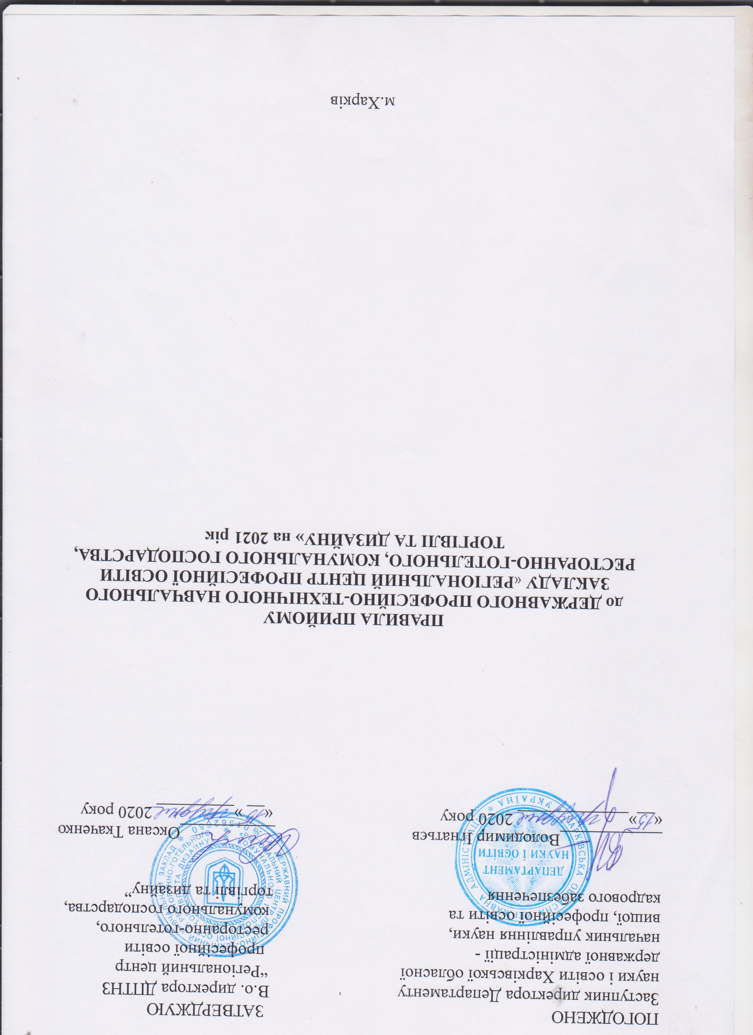

ПОГОДЖЕНО ЗАТВЕРДЖУЮ
Заступник директора Департаменту Директор ДПТНЗ
науки і освіти Харківської “Регіональний центр
обласної державної адміністрації - професійної освіти
начальник управління науки, вищої, ресторанно-готельного,
професійної освіти та кадрового комунального господарства,
забезпечення торгівлі та дизайну”
____________Володимир Ігнатьєв ___________Оксана Ткаченко
«__»_____________ 2020 року «__ »_________ 2020 року

ПРАВИЛА ПРИЙОМУ
до ДЕРЖАВНОГО ПРОФЕСІЙНО-ТЕХНІЧНОГО НАВЧАЛЬНОГО
ЗАКЛАДУ «РЕГІОНАЛЬНИЙ ЦЕНТР ПРОФЕСІЙНОЇ ОСВІТИ РЕСТОРАННО-ГОТЕЛЬНОГО, КОМУНАЛЬНОГО ГОСПОДАРСТВА, ТОРГІВЛІ ТА ДИЗАЙНУ» на 2021 рік

м.Харків

І. Загальна частина

1.1. Правила прийому до Державного професійно-технічного навчального закладу «Регіональний центр професійної освіти ресторанно-готельного, комунального господарства, торгівлі та дизайну”» (далі — Центр) на 2021 рік розроблені відповідно до Типових правил, затверджених наказом Міністерства освіти і науки України від 14.05.2013 № 499, зареєстрованим у Міністерстві юстицій України 29.05.2013 за № 823/23355 (зі змінами).
1.2. До Центру приймаються на навчання громадяни України.
1.3. Громадяни України мають рівні права на здобуття професійно-технічної освіти відповідно до своїх здібностей і нахилів незалежно від національності, раси, статі, соціального й майнового стану, світоглядних і політичних переконань, ставлення до релігії, віросповідання, стану здоров`я, місця проживання та інших обставин.
Особа, яку визнано біженцем або особою, яка потребує додаткового захисту має рівне з громадянами України право на освіту.
Особа, стосовно якої прийнято рішення про оформлення документів для вирішення питання, щодо визнання біженцем або особою, яка потребує додаткового захисту та яка оскаржує рішення щодо статусу біженця та особи, яка потребує додаткового захисту, має право на вступ до закладу.
Обмеження допускаються за медичними та віковими показниками, а також показниками професійної придатності, що визначаються Кабінетом Міністрів України.
1.4. Прийом до Центру здійснюється для здобуття професій за освітньо- кваліфікаційним рівнем «кваліфікований робітник».
1.5. Прийом громадян на первинну професійну підготовку до Центру здійснюється за рахунок коштів бюджету згідно чинного законодавства на умовах державного та регіонального замовлення., а також за угодами з підприємствами, установами, організаціями, окремими фізичними та юридичними особами.
1.6. Прийом до Центру понад державне або регіональне замовлення, перепідготовка та підвищення кваліфікації здійснюється за рахунок коштів фізичних і юридичних осіб.

ІІ. Приймальна комісія

2.1. Прийом до Центру здійснює приймальна комісія.
2.2. Очолює приймальну комісію директор Центру. Наказом по Центру визначається та затверджується персональний склад комісії.
Порядок роботи приймальної комісії: з понеділка по п`ятницю 8ºº — 17ºº, субота 8ºº — 15ºº, крім святкових та неробочих днів.
2.3. Приймальна комісія:
- організовує прийом заяв та документів;
- проводить зі вступниками бесіди з питань вибору професії, умов навчання, матеріального забезпечення та забезпечення особливого соціального захисту учнів, слухачів, працевлаштування після закінчення Центру;
- приймає рішення щодо осіб, які рекомендовані до зарахування до Центру, оформлює протокол та оголошує відповідні списки осіб;
-організовує роботу щодо комплектування навчальних груп з урахуванням здібностей і нахилів, віку, стану здоров`я та професійної придатності вступників;
-вирішує інші питання, пов’язані з прийомом вступників на навчання.
2.4. Правила прийому до Центру доводяться до відома вступників через офіційний сайт Центру та інформаційні стенди.

  - Центр у 2021 році здійснює прийом учнів за професіями:

№  з/п | Перелік професій | Ліцензований обсяг | Планові обсяги  прийому | Вимоги до освітнього рівня вступників |  | Освітньо-  кваліфікаційні рівні | Строк навчання | Форма навчання | Прийом за віком | Стать
1. | Агент з організації  туризму.  Адміністратор | 30 | 25 | повна загальна  середня освіта |  | без  розряду | 1,5  роки | денна | 16-28  років | чол.  жін.
2. | Касир (в банку). | 30 | 25 |  | повна загальна  середня освіта | без  розряду | 1  роки | денна | 16-28  років | чол.  жін.
3. | Кухар. | 90 | 25 |  | повна загальна  середня освіта | 3,4,5  розряд | 2  роки | денна | 16-28  років | чол.  жін.
4. | Кухар.  Кондитер | 175 | 75 |  | базова загальна середня освіта | 3розряд  3розряд | 3  роки | денна | 14-28  років | чол.  жін.
 |  |  | 25 |  | повна загальна  середня освіта | 3розряд  3розряд | 1,5  роки | денна | 16-28  років | чол.  жін.
5. | Офіціант.  Бармен. | 60 | 25 |  | базова загальна середня освіта | 4розряд  4розряд | 3  роки | денна | 14-28  років | чол.  жін.
6. | Перукар (перукар-  модельєр) | 90 | 25 |  | базова загальна середня освіта | 2 клас | 3 роки | денна | 14-28  років | чол.  жін.
7. | Продавець продовольчих товарів.  Продавець непродоволчих товарів | 90 | 25 |  | базова загальна середня освіта | 3розряд  3розряд | 3  роки | денна | 14-28  років | чол.  жін.
8. | Монтажник систем вентиляції, кондиціювання повітря, пневмотранспорту й аспірації. Електрозварник ручного зварювання | 60 | 25 |  | базова загальна середня освіта | 4 розряд  2 розряд | 3 роки | денна | 14-28 рокт | чол.  жін.
9. | Електрозварник на автоматичних та напівавтоматичних машинах. Рихтувальник кузовів. | 30 | 25 |  | повна загальна середня освіта | 4 розряд  3 розряд категорія “В” | 1,5 роки | денна | 16-28 років | чол.  жін.

2.6. Обов’язковим для вступника є проходження медичного огляду на професійну придатність у закріпленому закладі охорони здоров`я. Вступники, які будуть навчатися з професії «Кухар», «Кухар. Кондитер» ,
«Офіціант. Бармен», «Перукар (перукар-модельєр)», разом із довідкою оформлюють особову медичну книжку. Медичний огляд вступник повинен пройти протягом 10 днів після подачі документів до приймальної комісії.
2.7. Прийом документів вступників починається з 1 червня 2021 року. Навчальний рік починається 1 вересня 2021 року відповідно до затверджених у встановленому порядку робочих навчальних планів.

ІІІ. Документи для вступу

3.1. Вступники подають особисто:
- заяву про вступ до Центру, указуючи обрану професію, форму навчання, місце проживання;
- документ про освіту (оригінал) за умови вступу на денну форму навчання за державним замовленням; в інших випадках – оригінал або завірену копію;
- медичні довідки за формою 086/о – лікарський консультативний висновок для абітурієнтів навчальних закладів усіх рівнів акредитації, за формою 063/о – карта профілактичних щеплень;
- 6 фотокарток розміром 3х4 см;
- свідоцтво про народження або паспорт ( 2 копії);
- картку фізичної особи платника податків (2 копії);
- довідки з місця проживання та про склад сім`ї;
- копії документів, що дають право на пільги (за наявності).
Вступники пред’являють особисто документ, що підтверджує громадянства та документ, що посвідчує особу чи її спеціальний статус, а особи які потребують додаткового або тимчасового захисту та подали відповідну заяву, про визнання їх біженцем або особою, що потребує додаткового захисту, надають довідку про звернення за захистом в Україні.

ІV. Умови прийому

4.1. Прийом до Центру проводиться за результатами середнього балу свідоцтва про базову загальну середню освіту, середнього балу свідоцтва (атестата) про повну загальну середню освіту.
- за результатами співбесіди;
4.2. Конкурсний відбір може проводитися поетапно протягом усього періоду прийому документів.
4.3. Учні Центру, які успішно закінчили другий ступінь професійно-технічної освіти і пройшли кваліфікаційну атестацію, зараховуються (переводяться) на третій ступінь навчання згідно з критеріями відбору.
4.4. Зарахування осіб на третій ступінь здійснюється без надання вступником сертифіката зовнішнього незалежного оцінювання.
4.5. Особи, які без поважних причин не з`явилися на вступні випробування або співбесіду у зазначений час або отримали незадовільні результати, до участі у наступних етапах конкурсного відбору не допускаються.

V. Зарахування

5.1. Зараховуються до Центру першочергово в разі інших рівних умов:
- особи, яким відповідно до Закону України «Про статус ветеранів війни, гарантії їх соціального захисту» надано таке право;
- діти-сироти та діти, позбавлені батьківського піклування, а також особи з їх числа віком від 18 до 23 років, відповідно до постанови Кабінету Міністрів України від 5 квітня 1994 року № 226 «Про поліпшення виховання, навчання, соціального захисту та матеріального забезпечення дітей-сиріт і дітей, позбавлених батьківського піклування» ( зі змінами);
- діти-інваліди та інваліди, яким не протипоказане навчання за обраною професією, відповідно до статті 22 Закону України «Про основи соціальної захищеності інвалідів в Україні»;
- особи, яким відповідно до Закону України «Про статус і соціальний захист громадян, які постраждали внаслідок Чорнобильської катастрофи» надано таке право, у тому числі громадяни, віднесені до категорії 3;
- діти військовослужбовців Збройних Сил України, інших військових формувань, працівників правоохоронних органів, які загинули під час виконання службових обов`язків, - на місця, забезпечені державним, регіональним замовленням. Вступники в цьому разі подають відповідний документ про те, що батько (мати) визнаний таким, що загинув під час виконання службових обов`язків, відповідно до Указу Президента України від 21 лютого 2002 року № 157» Про додаткові заходи щодо посилення турботи про захисників Вітчизни, їх правового і соціального захисту, поліпшення військово – патріотичного виховання молоді»;
- випускники загальноосвітнього навчального закладу ІІІ ступеня, нагороджені золотою (срібною) медаллю;
- випускники загальноосвітнього навчального закладу ІІ ступеня, які мають свідоцтво про базову загальну середню освіту з відзнакою;
- учасники міжнародних, завершального етапу Всеукраїнських учнівських олімпіад, конкурсів;
- особи, які вступають до професійного ліцею за цільовим направленням на навчання.
5.2. Не пізніше ніж за 5 днів до початку навчального року приймальна комісія приймає рішення, оформлює протокол та оголошує список осіб, що рекомендовані до зарахування на навчання до Центру за обраною формою.
5.3. У разі оскарження рішення приймальної комісії вступник у триденний строк після оголошення списку осіб, що рекомендовані до зарахування на навчання, подає відповідну заяву на ім’я голови приймальної комісії.
5.4. Зарахування до Центру здійснюється наказом по Центру.
5.5. Зарахування до Центру може супроводжуватись укладанням договору між навчальним закладом, замовником робітничих кадрів (підприємством, організацією тощо ) і вступником ( для неповнолітніх – його батьками або особами, що їх заміняють) про навчання та подальше працевлаштування.
5.6. Зарахування до Центру на навчання за рахунок коштів бюджету згідно чинного на умовах державного та регіонального замовлення, здійснюється в межах затвердженого державного та регіонального замовлення, а також за угодами з підприємствами, установами, організаціями, окремими фізичними та юридичними особами здійснюється в межах ліцензійних обсягів.

VІ. Прикінцеві положення

6.1. Особи, які без поважних причин не приступили до занять протягом 10 днів після їх початку, відраховуються з Центру. На звільнені місця проводиться зарахування інших осіб. При невиконанні регіонального, державного замовлення на прийом з окремих професій Центр проводить додатковий прийом.
6.2. Особам, які не зараховані до Центру, а також тим, які без поважних причин не приступили до занять, повертають документи не пізніше ніж протягом п’яти днів з дня прийняття рішення.
6.3. Контроль за дотриманням Правил прийому до Центру на 2021 рік здійснюється Департаментом науки і освіти Харківської обласної державної адміністрації та Міністерства освіти і науки України.

VІI. Особливі умови роботи у період карантину

7.1. На період карантину приймальна комісія забезпечена антисептичними засобами, зокрема: маски, гумові рукавички, антисептики.
7.2. Вхід до кабінету по однієї людині.
7.3. Комісія працює також із заявами, які надходять в електронному вигляді.

